

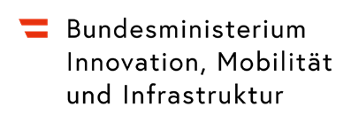


Zielgruppen und
Fächer
▪
▪
▪
▪
▪
▪
▪
▪
▪
▪
▪
Unterstufe AHS Oberstufe BHS
Berufsschule FH/Uni
BWL
Berufsorientierung Digitale Bildung Projektarbeit Sprachen
MINT


Übung „Ich frage eine:n …“


Dauer
2 EH (je 1 EH für Vorbereitung und Vorstellung); Vorbereitung optional als Hausaufgabe
Art der Übung
- Paararbeit
- Kleingruppenarbeit
- Einzelarbeit
Schwierigkeit 




Anknüpfungspunkte Lehrplan
- Bildungs- und Berufsorientierung
- Kommunikative Kompetenzen und Persönlichkeitsbildung
- Selbstorganisation
Kurzbeschreibung
- Jede Gruppe bekommt einen Logistikberuf zugeteilt oder zieht ein Kärtchen
- Aufgabe: Suche nach Unternehmen, in dem eine Person im entsprechenden Beruf arbeitet
- Fragen für Interview ausarbeiten. Was möchte ich von dieser Person über deren Beruf erfahren?
- Vorgehensweise: Schüler:innen vereinbaren selbstständig Live-Interviewtermine durch Kontakt mit HR Abteilungen und Fachpersonal
- Lernziele: Selbstorganisation, Gesprächsführung, "echte" Kontaktaufnahme in die Wirtschaft
- Nach Durchführung aller Interviews erfolgt die Vorstellung und Reflexion der Ergebnisse durch die Schüler:innen im gemeinsamen Unterricht.
Lernziele
- Die Lernenden planen die Durchführung eines Interviews (Recherche, Terminfindung, Aufgabenverteilung) und organisieren selbstständig einen Arbeitsprozess als Gruppe.
- Die Lernenden erarbeiten Interviewfragen, führen ein Gespräch und üben aktives Zuhören. Dadurch verbessern sie ihr eigenes Kommunikationsverhalten durch praktische Erfahrung.
- Die Lernenden erhalten authentische Einblicke durch direkten Austausch mit Fachpersonen.
- Die Lernenden vergleichen theoretische Berufsbeschreibungen mit realen Tätigkeiten, Anforderungen, Karrierewegen und Arbeitsbedingungen.
- Die Lernenden entwickeln ein Verständnis für Berufsbilder in der Logistik.
- Die Lernenden knüpfen Kontakte zur Wirtschaft, indem sie aktiv mit Unternehmen kommunizieren und lernen beispielhaft, wie Kommunikation mit Betrieben abläuft.
Hinweise für die Lehrkraft
Die folgenden mögliche Fragestellungen können als erster Anhaltspunkt verwendet werden:
- Was sind die wesentlichen Fähigkeiten, die für diesen Beruf heutzutage benötigt werden?
- Was macht den Beruf so attraktiv?
- Was werde ich ihn Zukunft in diesem Beruf machen können?
- Kannst du deine Aufgaben in einem Satz beschreiben?
- Was gefällt dir am Meisten an diesem Beruf?
- Welche Ausbildung brauche ich, um in deinem Beruf zu arbeiten?
- Warum sollte ich in diesem Beruf arbeiten?


1) Berufskraftfahrer:in
2) Betriebslogistikkaufmann:frau
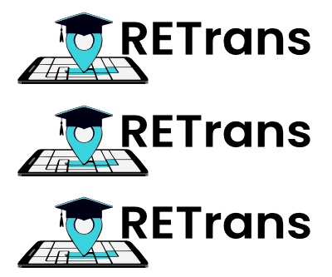
3) Einkäufer:in
4) Speditionskaufmann:frau
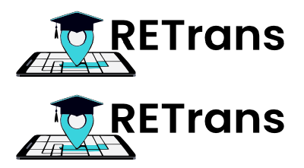
5) Logistikmanager:in
6) Supply-Chain-Manager:in
7) Transportmanager:in
8) Mobilitätsberater:in
9) E-Commerce-Logistikmanager:in
10) Strategische Logistikleitung

